Bude hrazeno z Operačního programu Spravedlivá transformace 2021-2027 na realizaci projektu „Prima klima“, registrační číslo CZ.10.02.01/00/24_058-0000838. 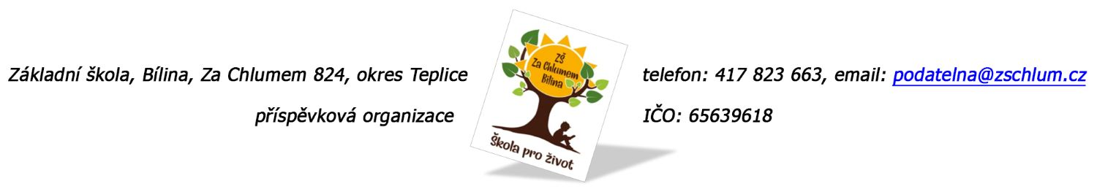
Vlastimil Schneider
Vančurova 2771
415 01 Teplice

Objednávka č. 222/2025

Ředitelství školy objednává v rámci projektu „Prima klima“ z dotace Operačního programu Spravedlivá transformace 2021 – 2027, výzvy č. 10_24_058 Posílení sociální stability – Ústecký kraj, Pilíř 3 – Podpora kolektivu:

- Zajištění stravování na adaptačním pobytu v Kralovicích pro cca 55 osob + 4 dospělé osoby, termín od 9. 9. 2025 – 12. 9. 2025

Předpokládaná výše objednávky je 450,- Kč / den + oběd navíc poslední den za 150,- Kč = 1500,- Kč / osoba

Děkujeme za kladné vyřízení objednávky.
Fakturu zasílejte na výše uvedenou adresu.

V Bílině dne 13. 6. 2025
za ZŠ: Fojtíková Andrea
ekonom školy

Bankovní spojení: UCB, a.s. Teplice
č. účtu: 824077/2700
email: fojtikova@zschlum.cz
IČO: 65639618

